CHỦ ĐỀ 7: CÁC ĐIỂM DAO ĐỘNG CÙNG PHA, NGƯỢC PHA
I. LÝ THUYẾT TRỌNG TÂM VÀ PHƯƠNG PHÁP GIẢI
Phương pháp chung:
Phương trình sóng tại 2 nguồn cùng biên độ A:

(Điểm M cách hai nguồn lần lượt là ):
và
Phương trình sóng tại M do hai sóng từ nguồn truyền tới: và
Phương tình giao thoa sóng tại M:
Từ đó suy ra pha dao động của điểm M.
Điểm M dao động cùng pha với nguồn 1 khi .
Điểm M dao động ngược pha với nguồn 1 khi .
Với dạng toán này ta xét một số trường hợp sau:
Dạng 1: Các điểm dao động cùng pha, ngược pha trên đường trung trực.
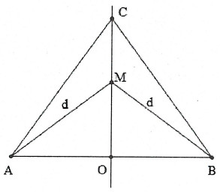
Bài toán: Tìm điểm M thuộc đường trung trực của AB, dao động cùng pha, ngược pha so với điểm A (B, trung điểm của AB ....).
TH1: Hai nguồn A, B dao động cùng pha với nhau
Giả sử
Khi đó:
PT tại O: .
Suy ra: Độ lệch pha giữa M và A và B là:
Độ lệch pha giữa M so với O là:
Như vậy:
+) Điểm M dao động cùng pha với A (hoặc B) khi: .
+) Điểm M dao động cùng pha với điểm O khi: .
+) Điểm M dao động ngược pha với A khi: .
+) Điểm M dao động ngược pha với O khi: .
TH2: Hai nguồn A, B dao động ngược pha: Giả sử:
Khi đó: và
Suy ra .
Với thì điểm M không dao động (ta không xét).
Với thì .
Với thì .
Dạng 2: Các điểm dao động CĐ, CT đồng thời cùng pha, ngược pha với nguồn trên AB.
Cách 1:
Xét 2 nguồn:
Do đó .
Để tồn tại cực đại, cực tiểu đồng thời cùng pha, ngược pha với nguồn thì .
Khi đó: .
Nếu n chẵn thì cực đại cùng pha với nguồn khi .
Nếu n lẻ thì cực đại cùng pha với nguồn khi: .
Cách 2: Vẽ hình và đếm
☑ Cực đại cùng pha (ngược pha) với nguồn.
Để tồn tại cực đại, cực tiểu đồng thời cùng pha, ngược pha với nguồn thì .
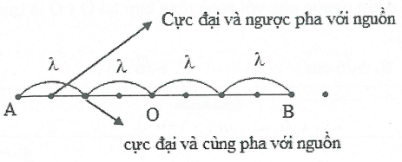
☑ Cực đại cùng pha (ngược pha) với trung điểm của AB.
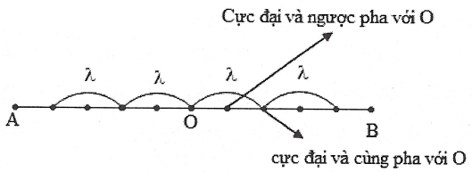
+) Các điểm dao động cùng pha cách nhau .
+) Các điểm dao động ngược pha cách nhau .
+) Các điểm cực đại cách nhau , các điểm cực tiểu cách nhau .
II. VÍ DỤ MINH HỌA
Ví dụ 1: Hai nguồn sóng kết hợp trên mặt nước dao động với phương trình: . Điểm M gần nhất trên trung trực của dao động cùng pha với cách đường thẳng một khoảng là:
A. B. C. D.
Lời giải
Xét điểm M trên trung trực của .
Khi đó: và .
Phương trình tại M là .
.
Do đó . Chọn D.
Ví dụ 2: Hai nguồn phát sóng kết hợp trên mặt nước cách nhau 20cm phát ra hai dao động điều hòa cùng phương, cùng tần số và pha ban đầu bằng không. Biết tốc độ truyền sóng trên mặt chất lỏng . Những điểm nằm trên đường trung trực của đoạn mà sóng tổng hợp tại đó luôn dao động ngược pha với sóng tổng hợp tại O (O là trung điểm của ) cách o một khoảng nhỏ nhất là:
A. B. C. D.
Lời giải
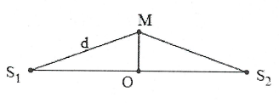
Ta có: .
Giả sử hai sóng tại có dạng: .
Phương trình dao động tại M: .
(với d là khoảng cách từ M đến )
Phương trình dao động tại O:
Theo bài ra ta có M và O dao động ngược pha nên:
. Do đó
Suy ra: . Chọn A.
Ví dụ 3: Ở mặt chất lỏng có hai nguồn sóng A, B cách nhau 18 cm, dao động theo phương thẳng đứng với phương trình (với t tính bằng s). Tốc độ truyền sóng ở mặt chất lỏng là . Gọi O là trung điểm của AB, điểm M ở chất lỏng nằm trên đường trung trực của AB và gần O nhất sao cho phân tử chất lỏng tại M dao động ngược pha với phần tử tại O. Khoảng cách MO là:
A. 14,42 cm B. 9,38 cm C. 5,00 cm D. 7,93 cm
Lời giải
Ta có: Bước sóng:
Phương trình sóng tại điểm M và O lần lượt là:
.
Theo bài ra ta có M và O dao động ngược pha nên:
. Do đó .
Suy ra: cm. Chọn B.
Ví dụ 4: Ở mặt thoáng của một chất lỏng có hai nguồn sóng kết hợp và cách nhau 30 cm, dao động theo phương thẳng đứng với phương trình . Biết tốc độ truyền sóng trên mặt chất lỏng là . Phần tử O thuộc bề mặt chất lỏng là trung điểm . Điểm trên mặt chất lỏng thuộc trung trực của dao động cùng pha với O, gần O nhất, cách O đoạn:
A. 11,7 cm B. 9,9 cm C. 19 cm D. 18 cm
Lời giải
Ta có: Bước sóng:
Phương trình sóng tại điểm M và O lần lượt là:
.
Theo bài ra ta có: M và O dao động cùng pha nên
. Chọn B.
Ví dụ 5: Hai nguồn sóng kết hợp, đặt tại A và B cách nhau 16 cm dao động theo phương trình trên mặt nước, coi biên độ không đổi, bước sóng . Gọi O là trung điểm của AB. Một điểm nằm trên đường trung trực AB, dao động cùng pha với các nguồn A và B, cách A hoặc B một đoạn nhỏ nhất là:
A. 12 cm B. 10 cm C. 13,5 cm D. 13 cm
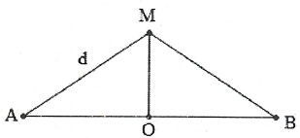
Lời giải
Phương trình sóng của 2 nguồn là:
.
Phương trình sóng tại điểm M là:
.
Điểm M dao động cùng pha với nguồn khi . Khi đó . Chọn B.
Ví dụ 6: Trên mặt nước có hai nguồn kết hợp A, B cách nhau 16 cm dao động theo phương trình . Tốc độ truyền sóng trên mặt nước là và biên độ sóng không đổi trong quá trình truyền. Điểm gần nhất ngược pha với các nguồn nằm trên đường trung trực của AB cách AB một đoạn:
A. 6 cm B. 4 cm C. cm D. 12 cm
Lời giải
Ta có:
Phương trình sóng của 2 nguồn là:
.
Phương trình sóng tại điểm M là:
.
Điểm M dao động ngược pha với nguồn khi
Khi đó .
Suy ra . Chọn C.
Ví dụ 7: [Trích đề thi đại học năm 2014]. Trong một thí nghiệm giao thoa sóng nước, hai nguồn và cách nhau 16 cm, dao động theo phương vuông góc với mặt nước, cùng biên độ, cùng pha, cùng tần số . Tốc độ truyền sóng trên mặt nước là . Ở mặt nước, gọi d là đường trung trực của đoạn . Trên d, điểm M ở cách 10 cm; điểm N dao động cùng pha với M và gần M nhất sẽ cách M một đoạn có giá trị gần giá trị nào nhất sau đây?
A. 6,8 mm B. 8,8 mm C. 9,8 mm D. 7,8 mm
Lời giải
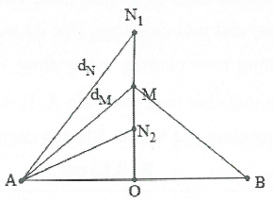
Ta có:
Phương trình sóng tại M và N có dạng:
.
.
Để 2 điểm M, N cùng pha thì .
Để M, N ngắn nhất thì
. Chọn D.
Ví dụ 8: Trong một thí nghiệm giao thoa sóng nước, hai nguồn và cách nhau 14 cm, dao động theo phương vuông góc với mặt nước, cùng biên độ, cùng pha, cùng tần số . Tốc độ truyền sóng trên mặt nước là Ở mặt nước, gọi d là đường trung trực của đoạn . Trên d, điểm M ở cách 12cm; điểm N dao động ngược pha với M và gần M nhất sẽ cách M một đoạn có giá trị gần giá trị nào nhất sau đây?
A. 5,0 cm B. 2,0 cm C. 1,8 cm D. 0,5 cm
Lời giải
Ta có: .
Phương trình sóng tại M và N có dạng:
Để 2 điểm M, N ngược pha thì .
Để M, N ngắn nhất thì:
. Chọn C.
Ví dụ 9: Hai mũi nhọn A, B cách nhau 10 cm gắn vào đầu một cần rung có tần số , đặt chạm nhẹ vào mặt một chất lỏng. Tốc độ truyền sóng trên mặt chất lỏng . Hai nguồn A, B dao động theo phương thẳng đứng với cùng phương trình . Một điểm M trên mặt chất lỏng cách đều A, B một khoảng . Gọi và là hai điểm gần M nhất dao động cùng pha với M. Khoảng cách giữa hai điểm và là:
A. 1,28 cm B. 0,63 cm C. 0,65 cm D. 0,02 cm
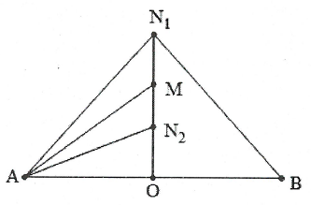
Lời giải
Ta có:
Phương trình sóng tại M và N có dạng:
Để 2 điểm M, N cùng pha thì .
Để M, N ngắn nhất thì
. Chọn A.
Ví dụ 10: Trên mặt nước có 2 nguồn sóng giống hệt nhau A và B cách nhau một khoảng . Bước sóng . Hai điểm M và N trên mặt nước cùng cách đều trung điểm của đoạn AB một đoạn 10 cm và cùng cách đều 2 nguồn sóng và A và B. Số điểm trên đoạn MN dao động cùng pha với 2 nguồn là:
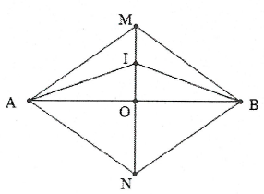
A. 2 B. 18 C. 4 D. 9
Lời giải
Phương trình sóng tại điểm I trên trung trực là:
(với )
Điểm cùng pha với 2 nguồn thỏa mãn Gọi O là trung điểm của AB.
Số điểm dao động cùng pha với nguồn trên đoạn OM thỏa mãn .
Do đó trên MN có tổng cộng 2 điểm dao động cùng pha với 2 nguồn. Chọn A
Ví dụ 11: Trên mặt nước có 2 nguồn sóng có phương trình cách nhau một khoảng . Vận tốc truyền sóng là . Gọi O là trung điểm của AB và C là điểm thuộc trung trực của AB và cách O một khoảng 20 cm. Số điểm dao động ngược pha với O trên đoạn OC là:
A. 3 B. 10 C. 4 D. 5
Lời giải
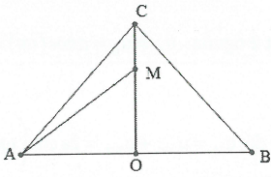
Ta có: . Phương trình sóng tại điểm M trên OC là:
Tại O là: .
Điều kiện ngược pha là:
Giải điều kiện:
Suy ra có 5 giá trị của k nguyên. Vậy có 5 điểm thỏa mãn. Chọn D.
Ví dụ 12: [Trích đề thi đại học năm 2011]. Ở mặt chất lỏng có hai nguồn sóng A, B cách nhau 18 cm, dao động theo phương thẳng đứng với phương trình là (với t tính bằng s). Tốc độ truyền sóng ở mặt chất lỏng là 50 cm/s. Gọi O là trung điểm AB, điểm M ở mặt chất lỏng nằm trên đường trung trực của AB và gần O nhất sao cho phần tử chất lỏng tại M dao động cùng pha với phần tử chất lỏng tại O. Khoảng cách MO là:
A. 10 cm B. 2 cm C. D.
Lời giải
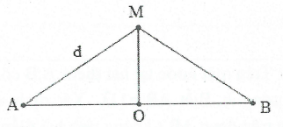
Ta có: .
Phương trình sóng của 2 nguồn là:
Phương trình sóng tại điểm M và O là:
.
.
Điểm M dao động cùng pha với O khi .
Khi đó . Chọn D.
Ví dụ 13: Hai nguồn sóng kết hợp trên mặt nước cách nhau một đoạn phát ra dao động cùng pha nhau. Trên đoạn AB, số điểm có biên độ cực đại cùng pha với nhau và cùng pha với nguồn (không kể hai nguồn) là:
A. 12 B. 6 C. 8 D. 10
Lời giải
Cách 1: Vẽ hình và đếm, cực đại cách nhau , cực đại cùng pha với nguồn cách nhau .
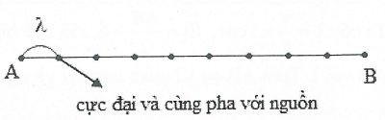
Đếm trên AB có 8 điểm cực đại cùng pha với nguồn. Chọn C.
Cách 2: Gọi M là điểm trên
Xét 2 nguồn: .
Do đó
Cưc đại cùng pha với nguồn khi: .
Cho ⇒ Có 8 giá trị của k.
Ví dụ 14: Có hai nguồn sóng cơ kết hợp A và B trên mặt nước cách nhau một đoạn phát ra dao động với phương trình với bước sóng . Xác định trên đoạn AB, số điểm có biên độ cực đại cùng pha với nhau và ngược pha với nguồn, không kể hai nguồn là bao nhiêu?
A. 12 B. 6 C. 8 D. 9
Lời giải
Ta có: suy ra có 9 cực đại và ngược pha với nguồn.
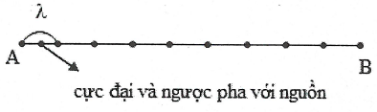
Chọn D.
Ví dụ 15: Trên mặt nước tại hai điểm A, B có hai nguồn sóng kết hợp dao động cùng pha, lan truyền với bước sóng . Biết . Xác định số điểm dao động với biên độ cực đại và ngược pha với hai nguồn trên đoạn AB (không tính hai điểm A, B):
A. 12 B. 23 C. 11 D. 21
Lời giải
Tương tự bài trên suy ra có 11 cực đại và ngược pha với nguồn. Chọn C.
Ví dụ 16: Hai nguồn sóng A, B cách nhau 12,5 cm trên mặt nước tạo ra giao thoa sóng, dao động tại nguồn có phương trình tốc độ truyền sóng trên mặt nước là . Số điểm trên đoạn AB dao động với biên độ cực đại và dao động ngược pha với trung điểm I của đoạn AB là:
A. 12 B. 25 C. 13 D. 24
Lời giải
Ta có: , vẽ hình và đếm ta thấy trên IB có 6 điểm cực đại và ngược pha với I. Trên AB có 12 điểm cực đại và ngược pha với I.
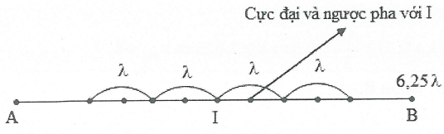
Chọn A.
Ví dụ 17: [Trích đề thi thử THPT Trần Hưng Đạo - TP Hồ Chí Minh]. Trên mặt chất lỏng có hai nguồn sóng A và B cách nhau 16 cm dao động theo phương thẳng đứng theo phương trình , với t tính bằng giây (s). Tốc độ truyền sóng trên mặt chất lỏng là . Gọi O là trung điểm của AB, điểm M trên mặt chất lỏng thuộc đường trung trực của AB sao cho phần tử chất lỏng tại M dao động cùng pha với phần tử chất lỏng tại O và M ở gần O nhất. Khoảng cách MO là:
A. 2 cm B. 10 cm C. 6 cm D. 4 cm
Lời giải
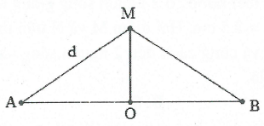
Ta có: .
Phương trình sóng của 2 nguồn là:
.
Phương trình sóng tại điểm M là:
Điểm M dao động cùng pha với O khi
Khi đó . Chọn C.
Ví dụ 18: [Trích đề thi thử Chuyên Bắc Kạn 2017]. Ở mặt nước có hai nguồn kết hợp và , cách nhau một khoảng 13 cm, đều dao động theo phương thẳng đứng với cùng phương trình (u tính bằng mm, t tính bằng s). Biết tốc độ truyền sóng trên mặt nước là và biên độ sóng không đổi khi truyền đi. Khoảng cách ngắn nhất từ nguồn đến điểm M nằm trên đường trung trực của mà phần tử nước tại M dao động ngược pha với các nguồn là:
A. 66 mm B. 68 mm C. 72 mm D. 70 mm
Lời giải
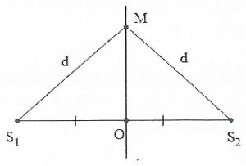
Ta có:
Phương trình sóng của 2 nguồn là:
Phương trình sóng tại điểm M là:
.
Điểm M dao động ngược pha với nguồn khi
.
Khi đó . Chọn B.
BÀI TẬP TỰ LUYỆN
Câu 1: Trên mặt nước tại hai điểm A, B có hai nguồn sóng kết hợp dao động cùng pha, lan truyền với bước sóng . Biết . Xác định số điểm dao động với biên độ cực đại và ngược pha với hai nguồn trên đoạn Ab (không tính hai điểm A, B):
A. 12 B. 23 C. 11 D. 21
Câu 2: Hai mũi nhọn A, B cách nhau 8 cm gắn vào đầu một cần rung có tần số , đặt chạm nhẹ vào mặt một chất lỏng. Tốc độ truyền sóng trên mặt chất lỏng . Hai nguồn A, B dao động theo phương thẳng đứng với cùng phương trình . Một điểm M trên mặt chất lỏng cách đều A, B một khoảng . Tìm trên đường trung trực của AB một điểm gần M nhất và dao động cùng pha với M.
A. B.
C. D.
Câu 3: Trên mặt nước có hai nguồn sóng giống hệt nhau A và B cách nhau một khoảng . Bước sóng . Hai điểm M và N trên mặt nước cùng cách đều trung điểm của đoạn AB một đoạn 16 cm và cùng cách đều 2 nguồn sóng A và B. Số điểm trên đoạn MN dao động cùng pha với 2 nguồn là:
A. 7 B. 8 C. 6 D. 9
Câu 4: Trên mặt nước có hai nguồn kết hợp cách nhau dao động có phương trình . Tốc độ truyền sóng trên mặt nước là và biên độ sóng không đổi trong quá trình truyền. Điểm gần nhất ngược pha với các nguồn nằm trên đường trung trực của cách một đoạn:
A. 6 cm B. 2 cm C. D. 18 cm
Câu 5: Ở mặt thoáng của một chất lỏng có hai nguồn sóng kết hợp và cách nhau 20 cm, dao động theo phương thẳng đứng với phương trình . Biết tốc độ truyền sóng trên mặt chất lỏng là . Phần tử O thuộc bề mặt chất lỏng là trung điểm của . Điểm trên mặt chất lỏng thuộc trung trực của dao động cùng pha với O, gần O nhất, cách O đoạn bằng:
A. 6,6 cm B. 8,2 cm C. 12 cm D. 16cm
Câu 6: Trong hiện tượng giao thoa sóng nước, hai nguồn sóng tại A và B cách nhau 10 cm dao động cùng pha, cùng tần số . Gọi H là trung điểm đoạn AB, M là điểm trên đường trung trực của AB và dao động cùng pha với hai nguồn. Tốc độ truyền sóng trên mặt nước là . Khoảng cách gần nhất từ M đến H là:
A. 6, 24 cm B. 3,32 cm C. 2,45 cm D. 4,25 cm
Câu 7: Trên mặt chất lỏng có hai nguồn sóng kết hợp phát ra hai dao động . Khoảng cách giữa hai nguồn là . Hỏi trên đoạn có mấy điểm cực đại dao động cùng pha với .
A. 3 điểm B. 4 điểm C. 5 điểm D. 6 điểm
Câu 8: Hai nguồn sóng kết hợp trên mặt nước cách nhau một đoạn phát ra dao động . Trên đoạn , số điểm có biên độ cực đại cùng pha với nhau và ngược pha với nguồn (không kể hai nguồn) là:
A. 8 B. 9 C. 17 D. 16
Câu 9: Trên mặt nước có hai nguồn kết hợp AB cùng pha cách nhau một đoạn 12cm đang dao động vuông góc với mặt nước tạo ra sóng với bước sóng 1,6 cm. Gọi C là một điểm trên mặt nước cách đều hai nguồn và cách trung điểm O của đoạn AB một khoảng 8cm. Hỏi trên đoạn CO, số điểm dao động cùng pha với nguồn là:
A. 2 B. 3 C. 4 D. 5
Câu 10: Trên mặt nước có hai nguồn kết hợp AB cùng pha cách nhau một đoạn 12cm đang dao động vuông góc với mặt nước tạo ra sóng với bước sóng 1,6 cm. Gọi C là một điểm trên mặt nước cách đều hai nguồn và cách trung điểm O của đoạn AB một khoảng 8cm. Hỏi trên đoạn CO, số điểm dao động ngược pha với nguồn là:
A. 2 B. 3 C. 4 D. 5
Câu 11: Hai nguồn kết hợp cách nhau một khoảng 50 mm trên mặt nước phát ra hai sóng kết hợp có phương trình . Vận tốc truyền sóng trên mặt nước là . Điểm gần nhất dao động cùng pha với nguồn trên đường trung trực của cách nguồn bao nhiêu
A. 16 mm B. 32 mm C. 8 mm D. 24 mm
Câu 12: Hai nguồn sóng kết hợp trên mặt nước cách nhau một đoạn cùng phát ra dao động . Trên đoạn , số điểm có biên độ cực đại cùng pha với nhau và ngược pha với nguồn (không kể hai nguồn) là:
A. 8 B. 9 C. 17 D. 16
Câu 13: Trên mặt nước phẳng lặng có hai nguồn điểm dao động và . Biết , tần số và biên độ dao động của là . Khi đó trên mặt nước, tại vùng giữa và người ta quan sát thấy có 5 gợn lồi và những gợn này chia đoạn thành 6 đoạn mà hai đoạn ở hai đầu chỉ dài bằng một nửa các đoạn còn lại. Bước sóng có giá trị là
A. B. C. D.
Câu 14: Hai nguồn sóng kết hợp trên mặt nước dao động với phương trình: . Điểm M gần nhất trên trung trực của dao động cùng pha với cách bao nhiêu?
A. B. C. D.
Câu 15: Trong hiện tượng giao thoa sóng nước, hai nguồn sóng tại A và B cách nhau 20 cm dao động cùng pha, cùng tần số . Gọi H là trung điểm đoạn AB, M là điểm trên đường trung trực của AB và dao động cùng pha với hai nguồn. Tốc độ truyền sóng trên mặt nước là . Khoảng cách gần nhất từ M đến H là
A. 6,2 cm B. 3,2 cm C. 2,4 cm D. 4,2 cm
LỜI GIẢI CHI TIẾT
Câu 1: Số điểm dao động với biên độ cực đại trên khoảng AB là
Gọi O là trung điểm của AB. O cách A một khoảng
⇒ O dao động ngược pha với nguồn
⇒ Trên khoảng AB có 11 điểm dao động cực đại và ngược pha với nguồn. Chọn C
Câu 2: Ta có: . Phương trình sóng tại điểm trên trung trực của AB là:
(với ). Ta có:
Điểm M gần M₁ nhất cùng pha với M thỏa mãn
. Chọn B.
Câu 3: Phương trình sóng tại điểm I trên trung trực là:
Điểm cùng pha với 2 nguồn thỏa mãn . Gọi O là trung điểm của AB
Số điểm dao động cùng pha với nguồn trên đoạn OM thỏa mãn .
Do đó trên MN có tổng cộng 8 điểm dao động cùng pha với 2 nguồn. Chọn B.
Câu 4: Ta có: . Phương trình sóng tại điểm M trên trung trực là:
Để M dao động ngược pha với nguồn thì .
Mặt khác .
. Chọn C.
Câu 5: Ta có: . Phương trình sóng tại điểm M trên trung trực là:
.
(với ). Khi đó M và O cùng pha
Khoảng cách nhỏ nhất . Chọn A.
Câu 6: Ta có: . Phương trình sóng tại điểm M trên trung trực là:
M cùng pha với 2 nguồn .
Mặt khác . Chọn B.
Câu 7: Gọi M là một điểm nằm trên đoạn
M có biên độ cực đại khi và
M dao động cùng pha với khi với
Vậy
Lúc này ứng với mỗi giá trị k’ lại có một giá trị k nguyên thỏa mãn ⇒ Có 4 điểm thỏa mãn.
Chọn B.
Câu 8: Số điểm dao động biên độ cực đại trên khoảng là
Hai điểm ngược pha liên tiếp nhau cách nhau một khoảng
Trung điểm của cách một khoảng ⇒ O dao động ngược pha với
⇒ Có 9 điểm dao động biên độ cực đại và ngược pha với nguồn. Chọn B.
Câu 9: Gọi d là khoảng cách từ một điểm trên đoạn CO đến A
Điểm dao động trên CO dao động cùng pha với nguồn khi
Ta có:
⇒ Có 3 điểm dao động cùng pha với nguồn. Chọn B.
Câu 10: Gọi d là khoảng cách từ một điểm trên đoạn CO đến A
Điểm dao động trên CO dao động ngược pha với nguồn khi
Ta có:
⇒ Có 2 điểm dao động ngược pha với nguồn. Chọn A
Câu 11: Gọi d là khoảng cách từ điểm M đến nguồn
Điểm trên đường trung trực dao động cùng pha với nguồn O khi
Mặt khác ta có:
M gần nguồn nhất . Chọn C.
Câu 12: Số điểm dao động biên độ cực đại trên đoạn AB là điểm (không kể AB). Ta có ⇒ điểm O dao động ngược pha với 2 nguồn.
⇒ Số điểm dao động biên độ cực đại và ngược pha với 2 nguồn là 9 điểm. Chọn B
Câu 13: Hai cực đại liên tiếp cách nhau ⇒ khoảng cách giữa nguồn và cực đại gần nhất là
. Chọn A.
Câu 14: Pha dao động của M:
M cùng pha với
Mặt khác:
M gần nhất trên trung trực của hai nguồn . Chọn A.
Câu 15: Pha dao động của M:
M cùng pha với hai nguồn
Mặt khác:
M gần với trung trực nhất . Chọn B.

